Neue spiegellose Vollformat-Box-Style-Kamera LUMIX BS1H
Kompakte Kamera für Live- und Cinema-Anwendungen unterstützt unbegrenzte 6K 24p / 5.9K 30p 10-bit Videoaufzeichnung
PRESSEINFORMATION
Nr.040/FY 2021, Oktober 2021

Diesen Pressetext und die Pressefotos (downloadfähig mit 300 dpi) finden Sie im Internet unter www.panasonic.com/de/presse

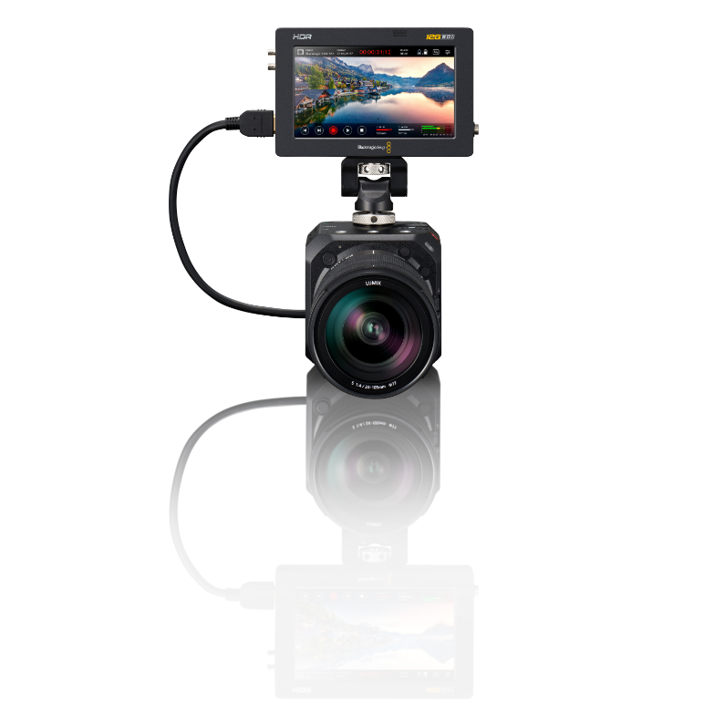
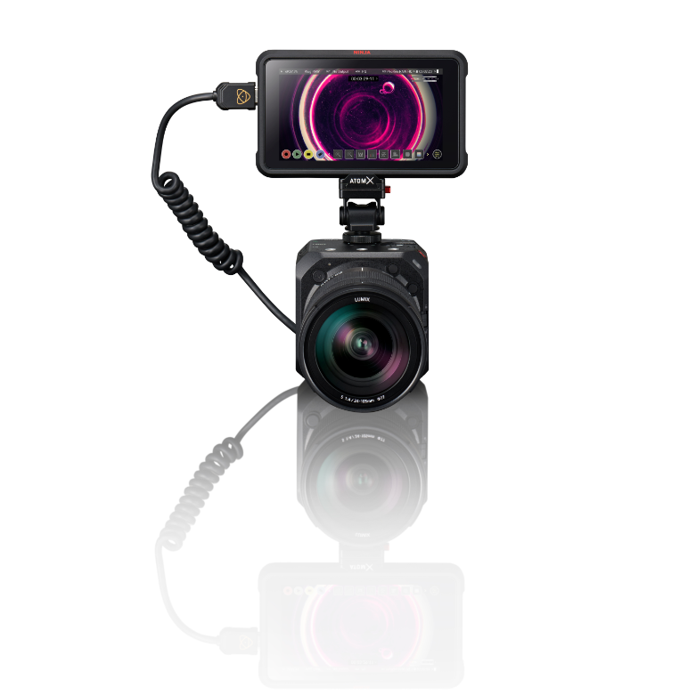
Hamburg, Oktober 2021 – Panasonic kündigt mit der LUMIX BS1H ein neue spiegellose Vollformatkamera im kompakten Box-Style-Format an. Der Name der LUMIX BS1H nimmt bereits Bezug auf die LUMIX S1H, wobei das vorangestellte „B“ auf die kompakte und vielseitige Box-Style-Bauweise hinweist. Entsprechend arbeitet in der Kamera der bekannt gute 24-Megapixel Vollformat-Sensor, dessen Potential die LUMIX BS1H bei hochauflösenden 6K-Aufnahmen komplett ausnutzt und die gesamte Fläche ausliest. Damit ermöglicht die Kamera eindrucksvolle Aufnahmen mit eleganter Unschärfe und bietet exzellente Schwachlichteigenschaften sowie einen Dynamikumfang von 14+ Blendenstufen bei der V-Log-Aufzeichnung.

Durch das parallele Update zur GH5S und BGH1 unterstützt Panasonic mit der S1H, S1, S5, BS1H, BGH1 und GH5S nun insgesamt 6 Kameras, die den doppelten RAW-Workflow dank Unterstützung von Apple ProRes RAW- sowie Blackmagic RAW-Ausgabe flexibler und einfacher gestalten.

Dank der hohen Konnektivität und Mobilität können Filmemacher die LUMIIX BS1H leicht in ein jeweils an die Drehbedingungen angepasstes Setup integrieren. Darüber hinaus gewährleistet Panasonic im Zusammenspiel mit anderen LUMIX-Kameras, wie zum Beispiel der BGH1, der BoxStyle-Kamera mit Micro FourThirds-Sensor, oder der S1H einen konsistent einheitlichen Bildeindruck.

Cinema-Qualität mit dem 35mm Vollformat-Sensor

Der 24,2 Megapixel 35mm Vollformat-CMOS-Sensor (35,6 mm x 23,8mm) liefert 6K-Auflösung (6.024 x 4.016 Pixel). Durch die Integration eines Optical Low Pass Filter (OLPF) unterdrückt die Kamera zuverlässig sowohl Moiré als auch Falschfarben. In Kombination mit der optimierten Signalverarbeitung der Venus Engine erlaubt sie eine maximale Empfindlichkeit von ISO 51.200 bei minimiertem Bildrauschen.
Dank der Nutzung aller Pixel des Vollformatsensors ermöglicht die LUMIX BS1H hochauflösende Aufnahmen mit Auflösungen von 6K/24p, 5,4K/30p (3:2 Bildseitenverhältnis) oder 5,9K/30p (16:9 Bildseitenverhältnis). Sie bietet zudem bei der Nutzung des Super35-Bildbereichs die HEVC-Videoaufzeichnung mit 10-bit 60p 4K/C4K¹. Den kompletten Vollformat-Sensorbereich nutzt sie bei der Aufzeichnung mit 4:2:2 10-bit in 4K30p. Die höherauflösenden Formate können aber auch für die 4K-Videoausgabe mit höherer Bildqualität beziehungsweise zum Erstellen von angepassten Bildausschnitten genutzt werden.

Der Dynamikbereich definiert den Helligkeitsumfang, den digitale Kameras aufzeichnen können. Die LUMIX BS1H liefert einen Dynamikumfang von 14+ Blendenstufen bei der Aufzeichnung mit V-Log-Profil, das nahezu identisch mit den Cinema-Kameras von Panasonic ist und somit eine präzise Wiedergabe von sehr hellen bis zu dunkel gesättigten Bildbereichen zulässt.

Für jeden Filmemacher sind akkurate Farben und warme Hauttöne ein absolutes Muss. Die LUMIX BS1H importiert die bekannte Farbmetrik von Panasonic VariCam-Cinema-Kameras. Die V-Log/V-Gamut Aufzeichnung der LUMIX BS1H ermöglicht eine hohe Dynamik und einen großen Farbumfang. V-Log erzeugt ein flaches Farbprofil, so dass im Bild alle Farben sicher abgebildet werden. Durch das flache Farbprofil hat man in der anschließenden Nachbearbeitung viel Spielraum in der Farbbestimmung.

Der CMOS-Sensor der LUMIX BS1H liefert den als V-Gamut bekannten großen Farbumfang, mit dem die BS1H einen optimierten Farbbereich liefert, der größer ist als die BT.2020-Norm. V-Log hat eine Kurvencharakteristik, die sich am Negativfilm anlehnt und V-Gamut liefert einen größeren Farbumfang als der des Farbfilms.

Mit der HDR (High Dynamic Range) Aufnahme bietet die Kamera eine Videoaufzeichnung, mit einer vorgegebenen Gamma-Kurve nach ITU-R BT.2100, wobei Anwender nun zudem auch Hybrid Log Gamma (HLG) im Fotostil wählen können.

Für einen besonders präzisen Autofokus bietet die LUMIX BS1H eine erweiterte KI-basierte Echtzeit-Objekterkennung für Menschen und Tiere, die auch dann zuverlässig verfolgt werden, wenn sie sich sehr schnell bewegen.
¹ Entspricht dem von der der Digital Cinema Initiatives (DCI) definierten 4K (4096×2160 Pixel).

Vielfalt der Aufnahmeformate und Bildraten sowie maximal 6K-Auflösung
Die LUMIX BS1H ermöglicht die HDMI-Ausgabe in 4:2:2 10-bit 4K 60p/50p und zeichnet in unbegrenzter Länge auf. Um die professionellen Bedürfnisse zu erfüllen, bietet sie eine Vielzahl an Aufzeichnungsformaten inklusive einem 4:3 Anamorph Modus. Darüber hinaus liefert sie gleich zwei alternative RAW-Workflows: Die BS1H kann [5.9K] / [4K] / [Anamorph (4:3) 3.5K] 12-bit RAW Videodaten über HDMI an den Atomos Ninja V weitergeben, der sie im Apple ProRes RAW sichert oder alternativ zum Blackmagic Video Assist 12G HDR schicken, der sie im Blackmagic-RAW-Format speichert.

Auslesebereich | Auflösung | Bildrate | Bildseiten-verhältnis | HDMI-Ausgangssignal
Vollformat | 5.9K (5888x3312) | 29.97p/25p/23.98p | 16:9 | 12-bit
Super 35mm | 4K (4128x2176) | 59.94p/50p/29.97p/25p/23.98p | 17:9 | 12-bit
Super 35mm anamorph | 3.5K (3536x2656) | 50p/29.97p/25p/23.98p | 4:3 | 12-bit

-V-Log oder V709 lässt sich während der RAW-Ausgabe auf dem Live-View-Monitor einstellen.
-Aufnahmeassistenten inklusive V-log View Assist, WFM (Wave Form Monitor), Vectorscope, Luminance Spot Meter, Zebra-Anzeige können während der RAW-Ausgabe genutzt werden.

Apple ProRes RAW
- Die wählbaren Aufnahmeformate sind von der jeweiligen Firmware-Version des Atomos Ninja V abhängig.
- Informationen zu entsprechenden Firmware-Versionen des Atomos Ninja V finden Sie auf der Atomos-Website.
- Zum Bearbeiten von mit dem Ninja V aufgezeichneten RAW-Videos ist eine Software erforderlich, die Apple ProRes RAW unterstützt. Um ein V-log/V-Gamut identisches Color Grading zu erreichen bietet Panasonic auf der Kunden-Supportseite entsprechende LUT (Look up table) an: https://panasonic.jp/support/global/cs/dsc/download/lut/s1h_raw_lut/
- Je nach Situation sind möglicherweise nicht alle Funktionen verfügbar

Blackmagic RAW
- Die wählbaren Aufnahmeformate sind von der jeweiligen Firmware-Version des Blackmagic Video Assist 12G HDR abhängig.
- Informationen zu entsprechenden Firmware-Versionen des Video Assist 12G HDR finden Sie auf der Website von Blackmagic Design.
- Für die Wiedergabe von Blackmagic-RAW sind DaVinci Resolve oder DaVinci Resolve Studio notwendig. Für den Videoschnitt von Blackmagic RAW Videodaten ist DaVinci Resolve Studio erforderlich.
- Je nach Situation sind möglicherweise nicht alle Funktionen verfügbar.

Die variable Bildrate (VFR / Variable Frame Rate) erlaubt Zeitlupen und Zeitraffereffekte (overcranked/undercranked) in C4K/4K (bei 60 Bilder in der Sekunde, maximum 2.5x langsamer in 24p) und in Full-HD (bei 180 Bilder in der Sekunde, maximum 7.5x langsamer in 24p). Die minimale Bildrate für Zeitraffer liegt bei 2 Bildern in der Sekunde. Bei Bedarf können alternativ HFR-Videos (High Frame Rate) mit Ton und Autofokus aufgezeichnet werden. Damit entsteht eine Vielzahl von Zeiteffekten, die sich durch den Nachbearbeitungsprozess erreichen lassen.

Die neue Wärmeableitung inklusive eines aktiven Lüfters der LUMIX BS1H ermöglicht Videoaufnahmen ohne Zeitbegrenzung. Der Kamerakorpus ist aus Aluminium und einer Magnesium-Legierung gefertigt und vereint damit eine gute Wärmeleitfähigkeit mit leichtem Gewicht und hoher Robustheit.

Um dem wachsenden Bedarf nach Live-Streaming gerecht zu werden, bietet die BS1H eine qualitativ hochwertige IP-Streaming-Funktion, die via LAN-Kabel und PC-Verbindung Social-Streaming-Plattformen beliefert. Eine Besonderheit dabei ist, dass die LUMIX BS1H Videos in 4K 60p (50p) mit H.265-Codec streamen kann. Im Vergleich zwischen H.264 und H.265 ist die Datenrate bei vergleichbarer Bildqualität halbiert, was gleichzeitig bedeutet, dass bei H.265 die Bildqualität zweimal höher sein kann ohne eine höhere Datenrate als H.264 zu benötigen. Somit ist auch bei nicht allzu großer Bandbreite das Streaming in UHD/4K-Qualität möglich.

Viele Anschlüsse für unendliche Möglichkeiten

Im kompakten Kameragehäuse bietet die Box-Style-Kamera eine Vielzahl an Anschlussmöglichkeiten. Neben USB 3.1 Type-C gibt es Schnittstellen für 3G-SDI (BNC) und HDMI Type-A, die beide parallel für die Videoausgabe genutzt werden können. Darüber hinaus liefert die Kamera einen Eingang für den Genlock (BNC) sowie Timecode IN/OUT (BNC). Damit ist im Besonderen bei Produktionen mit mehreren Kameras die synchronisierte Videoaufzeichnung gewährleistet. Die LUMIX BS1H ist somit eine nach individuellem Bedarf anpassbare Systemkamera, die sich mit externem Monitor ausrüsten und in Rigs oder Gimbals anderer Hersteller integrieren lässt. Dank Power over Ethernet+ (PoE+) ist die physische als auch elektrische Installation der LAN-Verbindung sehr einfach. Die Steuerung von maximal 12 LUMIX BS1H-Kameras² ist mit der Panasonic PC-Software LUMIX Tether für Multicam³ möglich. Die LUMIX BS1H speichert intern die Videodaten auf einen Doppelschacht für SD-Karten, wobei beide Karten für zusätzliche Sicherheit gleichzeitig beschrieben oder beide Karten nacheinander für erhöhte Speicherkapazität genutzt werden können.

Weitere Vorteile bietet die BS1H durch die L-Mount-Objektive der LUMIX S-Serie. Durch die L-Mount-Allianzpartner und weitere Objektivhersteller sind über 70 native Objektive sowie diverse Adapter (etwa für PL- oder EF-Bajonett) erhältlich. Bei Objektiven der LUMIX S-Serie mit optischem Bildstabilisator bietet die Kamera im Videomodus die verbesserte Boost I.S.-Funktion (Bildstabilisator) und kann zudem auf die optimierte AF/AE-Steuerung zurückgreifen.

Weitere praktische Funktionen

- Tally-Aufnahmeanzeige (Front- und Rückseite) und zudem Netzwerk-Verbindungsanzeige
- Bediensperrschalter (Tastensperre) und 5 Funktionstasten
- 3,5 Klinke-Audio (in/out) und zudem kompatibel mit dem optionalen XLR-Mikrofonadapter DMW-XLR1
- Fernsteuerbar mittels φ2.5mm
- 2.4GHz Wi-Fi und Bluetooth 4.2 (BLE)
- Fernsteuerbar mittels Software² (LUMIX Tether for Multicam und LUMIX Sync)
- Ferngesteuerte Fotoauslösung mit der LUMIX Tether for Multicam Software
- Ein SDK³ (Software Development Kit) zur Kamerafernsteuerung via USB/LAN wird kostenfrei angeboten.

Verfügbarkeit und Preis

Die LUMIX BS1H wird ab November 2021 im Handel erhältlich sein. Die unverbindliche Preisempfehlung beträgt 3.499,- Euro.

² Der Betrieb kann je nach Verbindungsumgebung und Leistung des angeschlossenen PCs instabil werden.
³ Das SDK für die BS1H wird über folgende Website verfügbar sein: https://panasonic.jp/support/global/cs/soft/tool/sdk.html

•Apple und ProRes sind Markenzeichen oder eingetragene Markenzeichen von Apple Inc. in den Vereinigten Staaten und/oder anderen Staaten.
•ATOMOS / Ninja V ist ein eingetragenes Markenzeichen von ATOMOS Limited.
•‘Blackmagic Design’, ‘Blackmagic RAW’ and ‘DaVinci Resolve’ sind eingetragene Markenzeichen von Blackmagic Design Pty. Ltd.
•Andere Markenzeichen und Handelsmarken sind Eigentum ihrer jeweiligen Eigentümer.
•Manche Zubehörteile sind in einigen Ländern nicht erhältlich.
•Design und Spezifikationen können ohne vorherige Ankündigung geändert werden.

Über Panasonic:
Die Panasonic Corporation gehört zu den weltweit führenden Unternehmen in der Entwicklung von innovativen Technologien und Lösungen für eine Vielzahl von Anwendungen in den Geschäftsfeldern Consumer Electronics, Housing, Automotive und B2B Business. Im Jahr 2018 feierte der Konzern sein hundertjähriges Bestehen. Weltweit expandierend unterhält Panasonic 522 Tochtergesellschaften und 69 Beteiligungsunternehmen. Im abgelaufenen Geschäftsjahr (Ende 31. März 2021) erzielte das Unternehmen einen konsolidierten Netto-Umsatz von 54,02 Milliarden Euro. Panasonic hat den Anspruch, durch Innovationen über die Grenzen der einzelnen Geschäftsfelder hinweg, Mehrwerte für den Alltag und die Umwelt seiner Kunden zu schaffen. Weitere Informationen über das Unternehmen sowie die Marke Panasonic finden Sie unter www.panasonic.com/global/home.html und www.experience.panasonic.de/.

Weitere Informationen:

Panasonic Deutschland
eine Division der Panasonic Marketing Europe GmbH
Winsbergring 15
22525 Hamburg

Ansprechpartner für Presseanfragen:
Michael Langbehn
Tel.: 040 / 8549-0
E-Mail: presse.kontakt@eu.panasonic.com

